PROBADOR DE CONTINUIDAD

Este valioso instrumento permite saber si un circuito conduce o no corriente y si lo hace apropiadamente. Erróneamente se detecta la continuidad de un circuito con un simple led o zumbador en serie con lo que se desea probar y el resultado es incierto debido a que una resistencia de hasta 50 ohms no afecta en absoluto ni el brillo del led ni el sonido del zumbador. Aparte, al ser una serie directa se está cargando con corriente y tensión el circuito en verificación.
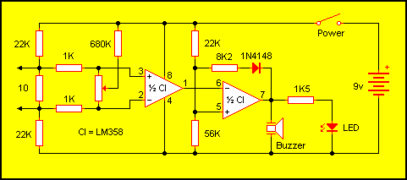
Este circuito funciona alrededor de dos amplificadores operacionales. El primero está configurado como comparador de voltaje, que abre o cierra según la resistencia conectada entre las puntas de prueba. El segundo hace las veces de amplificador de corriente permitiendo mover el zumbador y el diodo led.
Las resistencias y el preset conectados a las entradas del primer amplificador operacional forman un divisor de voltaje calibrado. El preset debe ser del tipo multivueltas de alrededor de 10K, pero este valor no es crítico. El circuito entero se alimenta de 9v, provistos por una batería común. La vida útil de la misma va de los 6 meses al año, dependiendo de su capacidad y el uso que se le de al equipo.
CALIBRACION:
La única pieza ajustable es el preset, el cual se toca una sola vez. Para ponerlo a punto hay que disponer de dos resistencias. Una de 1 ohms y otra de 1.5 ohms, ambas del 1% de tolerancia o menos.
1º | Con las puntas de prueba en vacío encender el probador.
2º | Si el led y el zumbador se encienden girar el preset hasta que se apagen. Si no se encienden omitir este paso y seguir con el siguiente.
3º | Conectar la resistencia de 1 ohm a las puntas de prueba firmemente y, si el led y el zumbador no se encienden, girar el preset hasta que lo hagan.
4º | Quirar la resistencia de 1 ohm y colocar la de 1.5 en las puntas. Si el led y el zumbador de encienden girar lentamente el preset hasta que se apaguen.
5º | Repetir los pasos de arriba cuantas veces sea necesario hasta que el led y el zumbador se enciendan sólo al conectar la resistencia de 1 ohm. Con las puntas en vacío o con la resistencia de 1.5 ohms el led y zumbador deben permanecer apagados.
18-MAR-2000

